UNIVERSIDAD RICADO PALMA
FACULTAD DE INGENIERIA
ESCUELA PROFESIONAL DE INGENIERIA ELECTRONICA

TELELOCALIZACIÓN Y CAPTURA DE IMÁGENES PARA MEJORAR UNA BASE DE DATOS CRIMINALÍSTICA DEL ROBO DE VEHÍCULOS EN LA CIUDAD DE LIMA

TESIS
PARA OPTAR EL TITULO PROFESIONAL DE INGENIERO ELECTRONICO
PRESENTADO POR
HERNANDEZ ORE, RICARDO JAPHET
LUDEÑA GUTIERREZ, ABEL GUSTAVO

LIMA – PERU
AÑO 2015

AGRADECIMIENTOS
A Dios por todo lo que nos da y las oportunidades que hemos aprovechado.
A nuestras familias por el apoyo incondicional y todo su amor.
A nuestro asesor, el Ingeniero Gustavo Rosselló, por ser un guía y habernos brindado su apoyo en todo momento.

CAPITULO I

- INTRODUCCIÓN Y CONTEXTO

  - Introducción.-

El presente proyecto de tesis consiste en la descripción e implementación de un dispositivo de localización de vehículos con conexión serial a una cámara, con la finalidad de capturar imágenes del interior de su cabina y transmitirlas a un servidor remoto.

El dispositivo mencionado contempla una plataforma electrónica integrada basada en un microcontrolador, donde se conectará un sensor magnético, una cámara de transmisión serial, un módulo GSM/GPRS y GPS. Se describen así las tecnologías involucradas en este proceso, la forma de transmisión de datos entre los módulos mencionados, sus protocolos y el hardware utilizado.
El receptor de los datos transmitidos será un servidor programado en el lenguaje Java y montado en una desktop. Este servidor tendrá por función convertir los datos en imagen y guardarlos por hora y fecha.

Es así que este proyecto pretende incrementar una base de datos criminalística en la ciudad de Lima, aplicando el uso de este dispositivo.

  - Marco Situacional.-

El avance tecnológico en materia de los sistemas de posicionamiento global y comunicaciones móviles, han hecho posible el desarrollo de diversas soluciones a las necesidades de navegación, comunicación y control. De esta manera nace un sistema integrado, basado en dichas tecnologías, para la ubicación y monitoreo de objetos, personas o vehículos denominado telelocalización, y que; en la presente tesis, tendrá un enfoque netamente orientado hacia el monitoreo y rastreo de vehículos motorizados que cuenten con cabina, describiendo todo lo relacionado al diseño e implementación de un dispositivo AVL (Automatic Vehicle Location - Localización Automática de Vehículos), al cual se le adicionará una cámara infrarroja (IR) para la captura de imágenes.

Este desarrollo pretende incrementar la base de datos criminalística en la provincia con el mayor parque automotor y, donde el robo autos sea un problema. El escenario donde se pretende desarrollar este proyecto es la ciudad de Lima, ya que el mercado automotor se incrementa cada año y la delincuencia en el robo de automóviles también crece considerablemente.

    - Problematización.-

Según las cifras de la División de Robo de Vehículos de la Policía Nacional del Perú (DIROVE), cada día la delincuencia roba un promedio de 20 unidades en los distritos de Lima y Callao. Sólo en los primeros tres meses del 2013 se robaron 1844 autos; en el 2012, fueron robados 1667; y en el 2011 se hurtaron 1510 unidades. En los últimos tres años, se contrasta que ha aumentado la sustracción de vehículos.
De acuerdo al Anuario Estadístico elaborado por la PNP (Policía Nacional del Perú) en el año 2010; fueron robados a nivel nacional 15,179 vehículos reflejando un crecimiento de 10.10% con relación al año anterior. El mayor número de éstos hechos delictivos ocurrieron en el departamento de Lima, donde fueron denunciados el 46.04% del total de robos con 6,988 vehículos robados.
Una gráfica estadística muestra la realidad en dicho año:
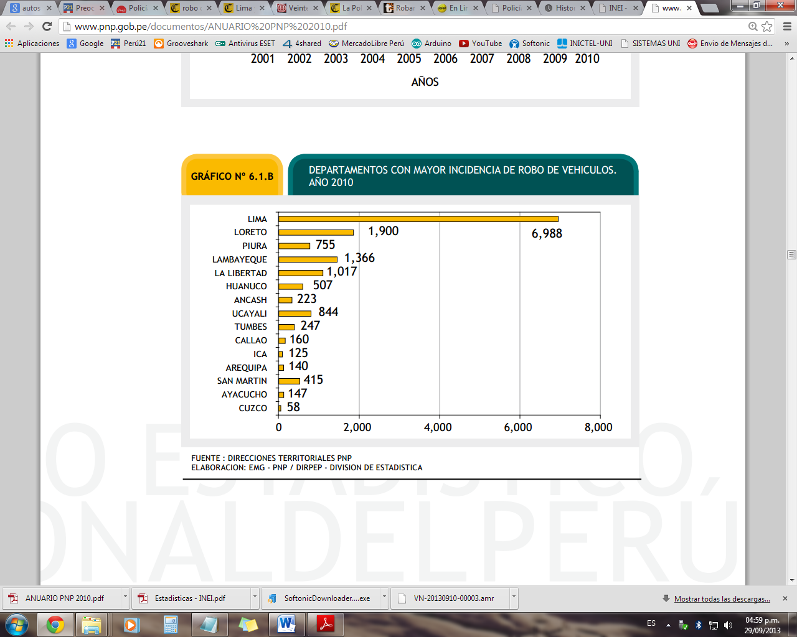
Figura 1.1 Departamentos con mayor incidencia de robo de vehículos.
Fuente: Anuario Estadístico 2010 de la PNP.
Según estas cifras estadísticas, en la ciudad de Lima los robos de vehículos son muy frecuentes y se incrementan cada año, donde muchas veces los delincuentes no son identificados o sorprendidos en el momento del robo; y no existe prueba alguna que demuestre el hecho delictivo. Por ello en la presente tesis, se denota esta problemática que afecta a todos los ciudadanos que poseen uno o más automóviles, empresas que poseen flota de vehículos e inclusive, empresas de transporte interprovincial.
Al describir un sistema de monitoreo y localización de vehículos, nos referimos a un sistema que permita conocer la ubicación de una unidad en todo momento, lo cual es una herramienta muy útil en el recupero de un vehículo, en caso de robo; sin embargo, estos sistemas convencionales no capturan imágenes, lo cual no permite identificar a los delincuentes y tener una base de datos criminalística más completa y actualizada. Debido a esto, la autoridad correspondiente no tiene alguna prueba directa y concisa para inculpar y detener a los delincuentes.

    - Objetivos.-

      - Objetivos generales:
Desarrollar un dispositivo dedicado a la localización de vehículos ubicados en Lima, con reportes de posición por tiempo, añadiendo la captura, almacenamiento y envío de imágenes por evento.

      - Objetivos específicos:
Desarrollar un dispositivo dedicado a la localización de vehículos ubicados en Lima, con reportes de posición por tiempo, añadiendo la captura, almacenamiento y envío de imágenes por evento.
Describir las tecnologías GPS (Global Positioning System - Sistema de Posicionamiento Global) y GSM/GPRS (Sistema Global para Comunicaciones Móviles / Servicio General de Paquetes vía Radio) involucradas para la obtención y envío de la posición del vehículo en tiempo real.
Capturar, guardar y enviar una imagen del interior del vehículo a un servidor de datos, con el fin de que dicha imagen sirva como referencia en caso de ocurrir un robo.
Presentar nociones sobre la implementación de un servidor de recepción de datos en una PC de escritorio con requerimientos básicos (que se puede tener en una oficina o casa), el cual recibirá las tramas de posición e imagen, enviadas por el dispositivo a desarrollar.

  - Importancia.-

A nivel tecnológico, se pretende desarrollar un dispositivo de localización de vehículos mediante coordenadas GPS cuyos reportes serán enviados por la red celular GSM/GPRS, agregando una cámara IR para capturar, almacenar y transmitir imágenes.
Desde el punto de vista de la ingeniería electrónica, el diseño de este dispositivo comprende la implementación de un hardware que permita procesar los datos de ubicación e imagen en base a un microcontrolador.
A nivel social, se pretende que la delincuencia en el robo de vehículos disminuya; ya que, el dispositivo que se describe en esta tesis, proporcionará datos de ubicación de la unidad y captura de imágenes por evento, del interior de la misma; con lo que se espera identificar a los delincuentes, en caso de un robo, e incrementar la base de datos criminalística de la autoridad correspondiente.

  - Metodología.-

El presente documento estará redactado en base al método de investigación descriptiva experimental, dividido en etapas.

- La primera etapa consiste en la definición del problema, en la justificación razonable del tema y en el interés que se tiene por este. Se plantean objetivos y alcances que se pretende llegar y profundizar, tomando en cuenta los desafíos que se presenten.

- La segunda etapa consiste en un proceso de búsqueda y recopilación de información. Luego, se realizará una documentación de todo lo investigado con la finalidad de elaborar una base teórica. Esta información se obtendrá de dos maneras:

  - A través de fuentes escritas:
    - Libros sobre tecnología en telecomunicaciones móviles y libros de lenguajes de programación, específicamente referidos a los lenguajes C y Java.
    - Manuales y ejemplos de programación con el microcontrolador ATMega328.
    - Manuales de diversos equipos de telelocalización de vehículos.
    - Documentación en digital de los módulos que componen el producto (módulo GSM/GPRS, módulo GPS, cámara de transmisión serial TTL, módulo de almacenamiento).
    - Documentación de cursos de programación y entrenamientos en los que, los redactores de esta tesis han participado.
    - Internet.

  - A través de fuentes experimentales:
    - Programación en equipos de rastreo satelital de diversas marcas y modelos.
    - Instalación de equipos de rastreo satelital y conocimiento de su funcionamiento.
    - Programación en la plataforma Arduino. Horas de entrenamiento en la plataforma como parte de un programa de capacitación.
    - Programación en lenguaje Java.
    - Desarrollo de proyectos electrónicos para rastreo satelital.
    - Desarrollo de proyectos basados en el microcontrolador ATMega328 como complemento de equipos de rastreo satelital.

- La tercera etapa consiste en evaluar la información a través de un análisis crítico para procesar todo lo recopilado, con el fin de obtener un producto confiable y competitivo en el mercado.

- La cuarta etapa es donde se procede a desarrollar el diseño del producto bajo criterios de ingeniería.

- La quinta etapa, es la elección de la mejor solución bajo los parámetros de factibilidad económica y tecnológica, para obtener un dispositivo de telelocalización de vehículos con captura de imágenes, como finalidad de este proyecto.

CAPITULO II

- MARCO TEÓRICO

  - Antecedentes.-
Se mencionarán a continuación, proyectos que guardan relación con el presente en cuanto a las tecnologías empleadas, y que fueron realizados tanto en el Perú como en el extranjero.

    - Proyectos realizados en el Perú.-

- “Desarrollo de un sistema de ubicación para el seguimiento de unidades móviles”, realizado por César Shimabuko, donde expone las diferencias entre el uso de la tecnología celular y satelital para el seguimiento de vehículos y plantea su integración para dicho fin.

- “Diseño de sistema integral de seguridad vehicular: seguridad pasiva, seguridad activa y socorro inmediato para conductores y pasajeros de vehículos automotores”. Realizado por Karina La Rosa Victoria, donde plantea diseñar un sistema de alerta y socorro en caso de accidentes vehiculares mediante el envío de mensajes utilizando la tecnología GPS y GSM/GPRS.

    - Proyectos realizados en el extranjero.-

- "Implementación de un sistema de localización para vehículos sin conductor", desarrollado por Jorge Godoy, donde plantea mejorar la precisión de un GPS convencional que tiene como error, una distancia entre 5 a 10 metros; utilizando el sistema DGPS compuesto, como mínimo, por dos receptores GPS, el cual tendrá un error entre 4 a 8 centímetros de la ubicación real del vehículo.

- "Diseño sistémico de una interfaz de localización automática de vehículos" desarrollado por Edgar Herrera Rafael, donde ésta interfaz permite interconectarse con un AVL y almacenar datos para posteriormente visualizarlos en una plataforma web (sitio web donde se permite la comunicación entre un grupo de usuarios que puede ofrecer diversos servicios como foros, chat, archivos, etc.) vía internet y observar la posición de un vehículo.

- "Diseño e implementación de un sistema de localización vehicular y gestión de seguridad…", desarrollado por Edison Patricio Delgado Landázuri, plantea el uso de un equipo AVL para realizar la gestión en seguridad mediante el monitoreo y el uso de un software que controla la activación de alarmas.

- "Desarrollo de un sistema de localización de vehículos basado en un sistema de información geográfica", realizado por Victoria Moreno Cano, donde integra el sistema AVL con una aplicación basada en un sistema de información geográfica llamada Arcview (es un software que permiten elaborar, visualizar, consultar, analizar, modelizar y presentar datos espaciales; es decir, ofrece información georeferenciada.) para realizar la gestión de datos relacionada con la localización de vehículos.

- "Diseño e implementación de un sistema AVL utilizando una red privada de radio…", desarrollado por Christian Blum de la Paz, donde plantea el uso del sistema GPS para obtener datos de posición en un vehículo y transmitirlo a una estación central a través de un radio mediante señales RF (radio frecuencia), donde los datos serán procesados por un software para visualizar gráficamente su ubicación.

- "Integración del sistema GPS en celulares y el sistema AVL", desarrollado por Sean Barbeau; donde describe la integración del sistema AVL y el GPS de celulares en un sistema denominado TAD (Travel Assistant Device), dispositivo asistente de viaje, empleado en buses para la gestión de flotas y brindar información a los usuarios sobre horas de llegada, localización y paradas.

  - Descripción de las tecnologías de localización

    - Tecnología GPS

      - Introducción

El GPS es un sistema global de navegación satelital (GNSS), nombrado inicialmente como NAVSTAR GPS.
Iniciado en diciembre de 1973, por el DoD (Departamento de Defensa de los Estados Unidos), División Sistema Espacial, que es la entidad encargada de su desarrollo y mantenimiento.
Fue utilizado inicialmente para fines militares debido a que proporciona información de posicionamiento y tiempo, que puede ser obtenido en cualquier parte del mundo, bajo cualquier condición climática.
El sistema es de una sola vía, los usuarios solo pueden recibir la información de los satélites, y se necesita de un receptor GPS para obtener posicionamiento.
Desde 1995, se garantizó el acceso a los civiles a través de un acuerdo entre el DoD y el Departamento de Transporte de los Estados Unidos.
Actualmente tiene múltiples usos que van desde la agricultura hasta la ubicación de personas.

      - Segmentos GPS

El sistema GPS está constituido por tres segmentos fundamentales, y son:
- Segmento espacial.
- Segmento de control.
- Segmento de usuario.

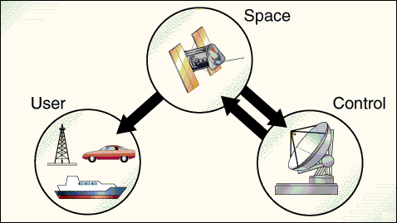

- Segmento espacial
El segmento espacial GPS consta de una constelación de satélites que transmiten señales de radio a los usuarios. Los Estados Unidos se ha comprometido a mantener la disponibilidad de al menos 24 satélites operativos, el 95% del tiempo. Para garantizar este compromiso actualmente hay 31 satélites GPS operativos.

  - Constelación GPS
Los satélites GPS se encuentran en la órbita media terrestre a una altitud aproximada de 20 200Km sobre la superficie de la Tierra. Cada satélite tiene un periodo de órbita de 12 horas siderales (11 horas, 58 minutos), es decir recorren la Tierra dos veces al día.
Los satélites están distribuidos en seis orbitas, con una inclinación de 55° con respecto del Ecuador. A continuación se muestra la constelación de satélites GPS.
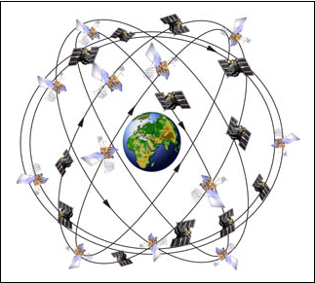

  - Generaciones GPS
Los primeros satélites puestos en órbita fueron integrantes del denominado Bloque I, entre los años 1978 y 1985 se pusieron 11 satélites en órbita. Actualmente este bloque ya fue reemplazado en su totalidad.
El Bloque II adiciono varias innovaciones y sustituyo a los satélites del Bloque I. En 1990 se comenzó con el lanzamiento de satélites del Bloque IIA. La A significa Advanced. Actualmente quedan 5 satélites operativos de este bloque.
En 1997 fue lanzado el primer satélite del Bloque IIR. La R significa Replenishment, estos satélites reemplazaron a los satélites que salían de operación. Actualmente quedan 12 satélites de este bloque.
En el 2005, continuando con las mejoras, se comenzó con el lanzamiento de los satélites del Bloque IIR (M). La M significa Modernized. Donde se adiciono una segunda señal civil en la frecuencia L2 y un nuevo código M para uso militar que ayuda a la resistencia contra los bloqueadores GPS. Actualmente hay 7 satélites operando en este bloque.
El tiempo de vida pronosticado para los satélites de los Bloques IIA, IIR y IIR (M) es de 7.5 años. Debido a que la parte electrónica como el combustible utilizado tienden a degradarse en el tiempo.
En el 2010 se comenzó con el lanzamiento de los satélites del Bloque IIF. La F significa Follow-on, con importantes mejoras en el sistema de navegación como el aumento de la precisión, la fuerza y calidad de la señal. Se adiciona además una tercera señal civil en la frecuencia L5, así como relojes atómicos avanzados. Estos satélites están diseñados para tener una vida útil de 12 años.
Se tiene previsto por parte de los Estados Unidos que a partir del 2016 se comience con el lanzamiento de la tercera generación de satélites denominado GPSIII, donde se adicionara una cuarta señal civil en la frecuencia L1 y con un tiempo de vida estimado de 15 años para los satélites de esta nueva generación.

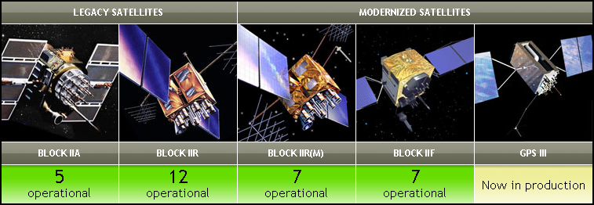

  - Portadoras, códigos y relojes
Cada satélite transmite señales por radiofrecuencia, compuestas por dos frecuencias portadoras moduladas por dos códigos digitales y un mensaje de navegación.
La frecuencia portadora L1 es generada en 1 575.42 MHz y la frecuencia portadora L2 es generada en 1 227.60 MHz. La longitud de onda para cada portadora es de 19 cm y 24.4 cm respectivamente.
Los 2 códigos GPS son llamados C/A y P. Cada código consiste de un flujo de dígitos binarios, unos y ceros, conocidos como bits. Estos códigos son generados utilizando algoritmos matemáticos.
El código C/A es modulado por la portadora L1 solamente, mientras que el código P es modulado por ambas portadoras L1 y L2. Esta modulación es llamada bifase, debido a que la portadora es desplazada 180 grados, donde el valor del código cambia de ceros a unos o de unos a ceros.
El mensaje de navegación contiene la posición orbital del satélite (conocida como efeméride), y puede contener información adicional referente al segmento espacial.

Los relojes son en realidad osciladores atómicos y son la fuente de la frecuencia patrón que genera las señales GPS, su estabilidad se mide sobre un segundo y representa la dispersión de los valores de la frecuencia de banda.

- Segmento de control
El segmento de control GPS consiste de una red global de estaciones terrestres que realizan un seguimiento de los satélites, corrigiendo los parámetros orbitales de cada satélite y el estado de sus osciladores, enviando la información corregida a los satélites para que éstos puedan transmitirlos a los usuarios.
El segmento de control actualmente incluye una estación de control principal, una estación de control principal de respaldo, 12 antenas de monitoreo y control, y 16 sitios de monitoreo. La ubicación de estas instalaciones se en el siguiente mapa.
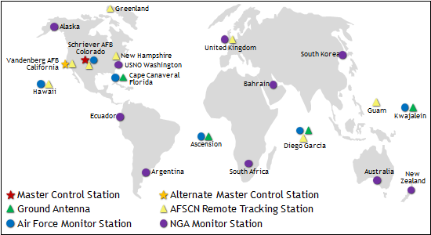

Se utilizan radares muy precisos para controlar constantemente la altura, posición y velocidad de cada satélite.
Los errores controlados son llamados errores de efemérides, es decir la evolución orbital de los satélites. Estos errores se generan por influencias gravitacionales del sol y de la luna y por la presión de la radiación solar sobre los satélites.

- Segmento de usuario
Conformado por los receptores GPS y todos los dispositivos que hacen uso de la señal de los satélites para el cálculo de posiciones.
Estos instrumentos están integrados esencialmente por una antena y un receptor. La antena está conectada por cable al receptor o en otros casos forman una sola unidad. Las coordenadas que se calculan son respecto al centro radioeléctrico de la antena.
Un receptor de GPS decente debe ser capaz de sintonizar al menos cuatro satélites de manera simultánea. En la práctica casi todos los receptores en venta actualmente acceden a más de seis satélites.
Los receptores realizan la función de pasar la frecuencia recibida en la antena a una frecuencia baja para ser manejada por la parte electrónica.
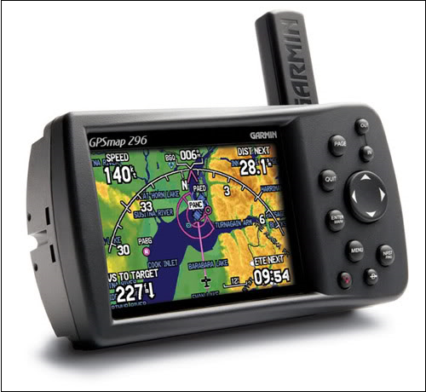

Los receptores GPS son de dos tipos: portátiles y fijos. Los portátiles pueden ser tan pequeños como algunos teléfonos celulares o móviles. Los fijos son los que se instalan en automóviles o coches, embarcaciones, aviones, trenes, submarinos o cualquier otro tipo de vehículo.

      - Funcionamiento del GPS

El funcionamiento del sistema se basa en la triangulación de la posición mediante las señales procedentes de un cierto número de satélites. Esta posición se calcula en tres coordenadas correspondientes a la latitud, longitud y elevación.
En general la idea es utilizar los satélites en el espacio como puntos de referencia para ubicaciones aquí en la tierra.
Esto se logra mediante la medición de nuestra distancia hacia al menos tres satélites, lo que nos permite triangular nuestra posición en cualquier parte de la Tierra.
Supongamos que medimos nuestra distancia al primer satélite y resulta ser de 20 000 Km. Nuestra posición está limitada a la superficie de una esfera que tiene como centro dicho satélite y cuyo radio es de 20 000 Km.
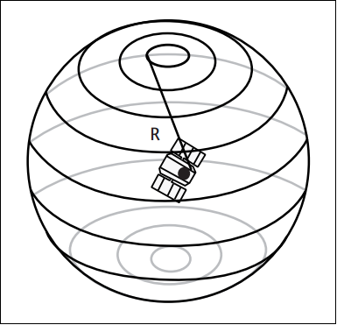
A continuación medimos nuestra distancia a un segundo satélite y descubrimos que estamos a 25 000 Km del mismo.
Esto nos indica que no estamos solamente en la primera esfera, correspondiente al primer satélite, sino también sobre otra esfera que se encuentra a 25 000 Km del segundo satélite. EN otras palabras, estamos en algún lugar de la circunferencia que resulta de la intersección de las dos esferas.
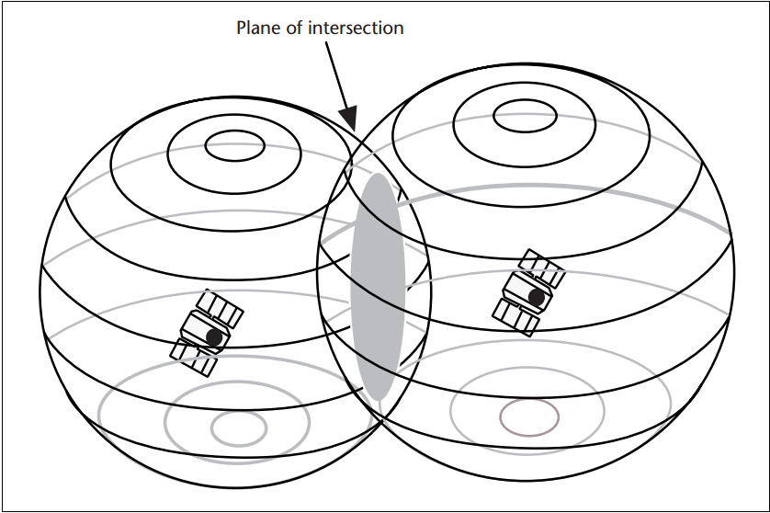

Si ahora medimos nuestra distancia a un tercer satélite y descubrimos que estamos a 30 000 Km del mismo, esto limita nuestra posición aún más, a los dos puntos en los cuales la esfera de 30 000 Km corta la circunferencia indicada anteriormente. Estamos limitando nuestro posicionamiento a solo dos puntos posibles.
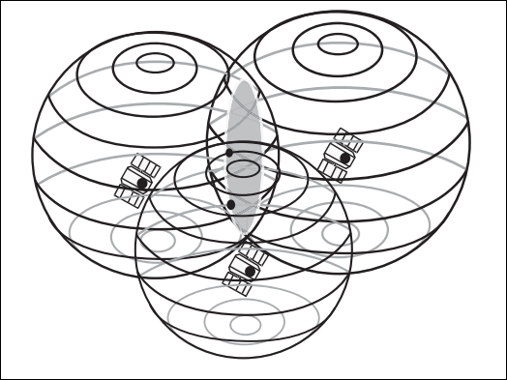

Para decidir cuál de ellos es nuestra posición verdadera, podríamos efectuar una nueva medición a un cuarto satélite. Pero normalmente uno de los dos puntos resulta ser muy improbable por su ubicación demasiado lejana de la superficie terrestre y puede ser descartado sin necesidad de mediciones posteriores. Una cuarta medición de todos modos es conveniente para corregir errores.
Ya sabemos que la posición se calcula a partir de la medición de la distancia de por lo menos tres satélites. Pero para medir la distancia hacia algo que está flotando en algún lugar en el espacio, lo hacemos midiendo el tiempo que tarda la señal emitida por el satélite en llegar hasta nuestro receptor GPS.
Debemos tener en cuenta que la velocidad con la que viajan las señales de los satélites, es la velocidad de la luz, alrededor de 300 000 Km/seg.
El tiempo de viaje de la señal, se obtiene luego de la sincronización del receptor GPS y el satélite.
Y ahora para obtener la distancia tenemos que realizar un cálculo matemático que se resume a: Velocidad x Tiempo = Distancia.
La señal emitida por el satélite es llamado Código Pseudo Aleatorio, ya que parece un ruido eléctrico generado por el azar. Llegando a ser un código muy complejo.
Dado que cada uno de los satélites tiene su propio y único código, esta complejidad garantiza que el receptor no se confunda de satélite. Esto también garantiza que todos los satélites transmitan en la misma frecuencia sin interferirse mutuamente.
La medición del tiempo de viaje de la señal GPS es clave, los relojes empleados deben ser exactos, dado que si miden con un desvió de un milésimo de segundo, a la velocidad de la luz, ello se traduce a un error de 300 Km.
En los satélites, la medida del tiempo es casi perfecto porque llevan a bordo relojes atómicos de increíble precisión.
Recordemos que el satélite y el receptor GPS deben ser capaces de sincronizarse. Si nuestro receptor tuviera que poseer un reloj atómico esto sería muy costoso, por tal motivo los diseñadores del sistema tuvieron una solución muy práctica, la de efectuar una medición satelital adicional.
Dicha medición permitirá al reloj del receptor ajustarse a la hora universal y de esa manera tenemos un reloj atómico en nuestra palma.
Una vez que el receptor aplica dicha corrección al resto de sus mediciones, obtenemos un posicionamiento preciso.

      - Fuentes de error GPS

Existen muchas cosas que le pueden suceder a una señal GPS para transformarla en algo menos que matemática perfecta.
Para aprovechar al máximo las ventajas del sistema, un buen receptor GPS debe tener en cuenta una amplia variedad de errores posibles.
En primer lugar se asumió que el cálculo de la distancia a un satélite se daba multiplicando el tiempo de viaje de su señal por la velocidad de la luz. Pero la velocidad de la luz solo es constante en el vacío.
Una señal GPS pasa a través de partículas cargadas en su paso por la ionosfera y luego al pasar a través de vapor de agua en la troposfera pierde algo de velocidad, creando el mismo efecto que un error de precisión en los relojes.
Una manera de manejar este error es promediar de manera diaria dicho error, llegando a la modelación y nos puede ayudar, pero las condiciones atmosféricas raramente se ajustan a lo previsto.
Otra manera de manejar los errores inducidos por la atmosfera es comparar la velocidad relativa de dos satélites. Esta medición de doble frecuencia es muy sofisticada y solo es posible en receptores GPS muy avanzados.
Los problemas de la señal GPS no terminan cuando llega a la Tierra. La señal puede rebotar varias veces debido a obstrucciones locales antes de ser captadas por nuestro receptor GPS. Los buenos receptores utilizan sistemas de rechazo para minimizar este problema.
Los relojes atómicos utilizados son precisos pero no perfectos, pueden ocurrir minúsculas discrepancias que se transforman en errores de medición del tiempo de las señales. Aunque la posición de los satélites es controlada permanentemente, tampoco pueden ser controlados a cada segundo. De esta manera pequeñas variaciones de posición o de efemérides pueden ocurrir entre los tiempos de monitoreo.
La geometría básica por si misma puede magnificar estos errores mediante un principio denominado dilación geométrica de la precisión. Si el receptor toma satélites que están muy juntos en el cielo, las circunferencias de intersección que definen la posición se cruzarían a ángulos con muy escasa diferencia entre sí, incrementando el margen de error de una posición.
Si el receptor toma satélites que están ampliamente separados, las circunferencias intersectan a ángulos prácticamente rectos y ello minimiza el margen de error.
El mismo concepto de disponibilidad selectiva que emplea el Departamento de Defensa de los Estados Unidos, introduciendo cierto ruido en los datos del reloj satelital para introducir errores en los cálculos de posición.
Fuentes de Error | Error en metros
Reloj del Satélite | 1.5
Errores Orbitales | 2.5
Ionosfera | 5
Troposfera | 0.5
Ruido en el Receptor | 0.3
Señal Fantasma | 0.6
Disponibilidad Selectiva | 30

      - Aplicaciones del GPS

El sistema GPS ha permitido a los usuarios de todo el mundo poder desarrollar varias aplicaciones que están presentes en la vida moderna que llevamos. Las aplicaciones que se describen son solo una pequeña muestra de la creatividad e imaginación humana.

  - Agricultura
En el pasado, era difícil para los agricultores poder correlacionar las técnicas de producción y el rendimiento con el tipo de terreno, impidiéndoles desarrollar estrategias más eficaces para el tratamiento de los suelos y las plantas. En la actualidad, con la 'agricultura de precisión' es posible aplicar plaguicidas, herbicidas y fertilizantes con mayor precisión y controlar mejor la dispersión de las sustancias químicas. Todo ello redunda en reducciones en los gastos, mayor rendimiento y actividades agrícolas de menor impacto medioambiental.

  - Aviación
La tendencia hacia el concepto de la navegación en la región entraña un mayor papel para el GPS. La navegación regional permite a la aeronave volar rutas de mayor demanda, entre puntos perfectamente definidos e independientes de cualquier infraestructura de tierra. Se han expandido los procedimientos para el uso de los servicios del GPS y sus ampliaciones en todas las fases del vuelo. Así ha sido, sobre todo en regiones que carecen de equipos adecuados de asistencia o vigilancia de la navegación basados en tierra.

  - Carreteras y autopista:
La utilización de tecnología GPS para localizar envíos y predecir el movimiento de la carga ha revolucionado el mundo de la logística con una aplicación conocida como "entrega en tiempo definido." Con la "entrega en tiempo definido," las compañías de transporte por carretera utilizan el GPS para garantizar que las entregas y recogidas se hagan en el tiempo prometido, independientemente de que se trate de distancias cortas o de distintos husos horarios. Cuando se recibe un encargo, un despachador oprime una función del ordenador y aparece en pantalla un listado de camiones con informaciones detalladas sobre la posición exacta de todos. Si un camión lleva retraso, o se desvía de su hoja de ruta marcada, se envía una señal de alarma directamente al despachador.

  - Cronometría:
La hora sincronizada con precisión es crucial para toda una serie de actividades económicas alrededor del mundo. Los sistemas de comunicación, redes de distribución eléctrica y redes financieras dependen de la hora precisa para sincronizarse y operar con eficiencia. El uso gratuito de la cronometría del GPS ha redundado en ahorros importantes y avances significativos para las compañías que dependen de horas exactas y ha conducido a importantes avances en términos de capacidad.

  - Cartografía:
El GPS apoya con precisión la cartografía y la modelización del mundo físico - desde montañas y ríos, hasta calles, edificios, cables y tuberías de los servicios públicos y otros recursos. Las superficies medidas con el GPS se pueden visualizar en mapas y en sistemas de información geográfica (SIG) que almacenan, manipulan y visualizan los datos geográficos referenciados.
      - Otros sistemas de posicionamiento satelital

    - GLONASS
El sistema ruso GLONASS fue desarrollado desde principios de los años 70 por el entonces Ministerio de Defensa Soviético. Es similar en muchos aspectos al GPS, también presenta diferencias.
GLONASS proporciona a los usuarios civiles una precisión, en tiempo real y posicionamiento absoluto, midiendo con código, de unos 60 metros en horizontal y 75 metros en vertical (99,7% de los casos) según el gobierno de la Federación Rusa, no estando prevista ninguna degradación intencional.
El sistema comenzó a operar oficialmente el 24 de septiembre de 1993. Este sistema se compone de 24 satélites, distribuidos en tres planos orbitales con una separación entre sí de 120 grados. Cada satélite gira en una órbita circular a 19 100 Km de altura con respecto de la Tierra y da una vuelta completa a la órbita cada 11 horas con 15 minutos aproximadamente.
Los 24 satélites del sistema GLONASS están distribuidos en sus respectivas orbitas de forma tal que siempre existen entre 4 o 5 de ellos a la vista de los receptores, cubriendo el 97% de toda la superficie terrestre.
Existen actualmente receptores duales que trabajan tanto con el sistema GPS como con el sistema GLONASS.

    - Galileo
Dirigido por la Unión Europea y por la Agencia Espacial Europea, la fase de definición del sistema empezó en 1999.
El proyecto Galileo, aún está en desarrollo y se prevé que esté concluido para el año 2020. Está enfocado para el uso civil y estará formado por una constelación mundial de 30 satélites en órbita terrestre media distribuidos en 3 planos inclinados con un ángulo de 56° hacia el ecuador, a 23222 km de altitud. Se van a distribuir diez satélites alrededor de cada plano y cada uno tardará 14 horas para completar la órbita de la Tierra.

    - Beidou
Es un proyecto desarrollado por la República Popular de China para obtener un sistema de navegación por satélite. "Beidou" es el nombre chino para la constelación de la Osa Mayor. La primera generación, BeiDou-1, ya está operativa desde el 2000 y es un sistema de posicionamiento por satélite local dando servicio a China y a sus países vecinos. La segunda generación, también llamada Compass o BeiDou-2, será un sistema de posicionamiento global con un funcionamiento similar al GPS.

    - Tecnología GSM

      - Introducción
Conocida formalmente como "Group Special Mobile" (GSM, Grupo Especial Móvil) aunque también llamada Global System for Mobile communications (Sistema Global para las Comunicaciones Móviles), es un estándar mundial para teléfonos móviles digitales creado por la CEPT (European Conference of Postal and Telecommunications Administrations) y posteriormente desarrollado por el ETSI (European Telecommunications Standards Institute) como un estándar para los teléfonos móviles europeos, con la intención de desarrollar una normativa que fuera adoptada mundialmente. El estándar es abierto, no propietario y evolutivo (aún en desarrollo) y es el estándar predominante en Europa, así como el mayoritario en el resto del mundo (alrededor del 80% de los usuarios de teléfonos móviles del mundo en 2004 usaban GSM). GSM difiere de sus antecesores principalmente en que tanto los canales de voz como las señales son digitales. Para lograr así un moderado nivel de seguridad.

GSM tiene cuatro versiones principales basadas en las bandas: GSM-850, GSM-900, GSM-1800 y GSM-1900. GSM-900 (900 MHz) y GSM-1800 (1,8 GHz) son utilizadas en la mayor parte del mundo, salvo en Estados Unidos, Canadá y el resto de América Latina, lugares en los que se utilizan las bandas de GSM-850 y GSM-1900 (1,9 GHz), ya que en EE.UU. las bandas de 900 y 1800 MHz están ya ocupadas para uso militar. Inicialmente, GSM utilizó la frecuencia de 900 MHz, pero tras su rápida expansión, pronto se saturó el espacio radioeléctrico entorno a esa frecuencia por lo que las redes de telecomunicación pública empezaron a utilizar las frecuencias de 1800 y 1900 MHz, con lo cual es habitual que los equipos móviles de hoy en día sean tribanda.

2.2.2.2. Arquitectura de la red GSM
Todas las redes GSM se pueden dividir en cuatro partes fundamentales y bien diferenciadas:

a) La Estación Móvil o Mobile Station (MS):
Consta a su vez de dos elementos básicos que debemos conocer, por un lado el terminal o equipo móvil y por otro lado el SIM o Subscriber Identity Module. Con respecto a los terminales poco tenemos que decir ya que los hay para todos los gustos, lo que si tenemos que comentar es que la diferencia entre unos y otros radica fundamentalmente en la potencia que tienen que va desde los 20 watios (generalmente instalados en vehiculos) hasta los 2 watios de nuestros terminales.

El SIM es una pequeña tarjeta inteligente que sirve para identificar las características de nuestro terminal. Esta tarjeta se inserta en el interior del móvil y permite al usuario acceder a todos los servicios que haya disponibles por su operador, sin la tarjeta SIM el terminal no nos sirve de nada porque no podemos hacer uso de la red. El SIM está protegido por un número de cuatro dígitos que recibe el nombre de PIN o Personal Identification Number.

La mayor ventaja de las tarjetas SIM es que proporcionan movilidad al usuario ya que puede cambiar de terminal y llevarse consigo el SIM aunque todos sabemos que esto en la práctica en muchas ocasiones no resulta tan sencillo. Una vez que se introduce el PIN en el terminal, el terminal va a ponerse a buscar redes GSM que estén disponibles y va a tratar de validarse en ellas, una vez que la red (generalmente la que tenemos contratada) ha validado nuestro terminal el teléfono queda registrado en la célula que lo ha validado.

b) La Estación Base o Base Station Subsystem (BSS):
Sirve para conectar a las estaciones móviles con los NSS, además de ser los encargados de la transmisión y recepción. Como los MS también constan de dos elementos diferenciados: La Base Transceiver Station (BTS) o Base Station y la Base Station Controller (BSC). La BTS consta de transceivers y antenas usadas en cada célula de la red y que suelen estar situadas en el centro de la célula, generalmente su potencia de transmisión determinan el tamaño de la célula.

Los BSC se utilizan como controladores de los BTS y tienen como funciones principales las de estar al cargo de los handovers, los frequency hopping y los controles de las frecuencias de radio de los BTS.

c) El Subsistema de Conmutación y Red o Network and Switching Subsystem (NSS):
Este sistema se encarga de administrar las comunicaciones que se realizan entre los diferentes usuarios de la red; para poder hacer este trabajo la NSS se divide en siete sistemas diferentes, cada uno con una misión dentro de la red:

- Mobile Services Switching Center (MSC): Es el componente central del NSS y se encarga de realizar las labores de conmutación dentro de la red, así como de proporcionar conexión con otras redes.

- Gateway Mobile Services Switching Center (GMSC): Un gateway es un dispositivo traductor (puede ser software o hardware que se encarga de interconectar dos redes haciendo que los protocolos de comunicaciones que existen en ambas redes se entiendan. Bien, la misión del GMSC es esta misma, servir de mediador entre las redes de telefonía fijas y la red GSM

- Home Location Registrer (HLR): El HLR es una base de datos que contiene información sobre los usuarios conectados a un determinado MSC. Entre la información que almacena el HLR tenemos fundamentalmente la localización del usuario y los servicios a los que tiene acceso. El HRL funciona en unión con en VLR que vemos a continuación.

- Visitor Location Registrer (VLR): contiene toda la información sobre un usuario necesaria para que dicho usuario acceda a los servicios de red. Forma parte del HLR con quien comparte funcionalidad.

- Authentication Center (AuC): Proporciona los parámetros necesarios para la autentificación de usuarios dentro de la red; también se encarga de soportar funciones de encriptación.

- Equipment Identy Registrer (EIR): También se utiliza para proporcionar seguridad en las redes GSM pero a nivel de equipos válidos. La EIR contiene una base de datos con todos los terminales que son válidos para ser usados en la red. Esta base de datos contiene los International Mobile Equipment Identy o IMEI de cada terminal, de manera que si un determinado móvil trata de hacer uso de la red y su IMEI no se encuentra localizado en la base de datos del EIR no puede hacer uso de la red.

- GSM Interworking Unit (GIWU): sirve como interfaz de comunicación entre diferentes redes para comunicación de datos.

d) Los Subsistemas de soporte y Operación o Operation and Support Subsystem (OSS):
Los OSS se conectan a diferentes NSS y BSC para controlar y monitorear toda la red GSM. La tendencia actual en estos sistemas es que, dado que el número de BSS se está incrementando se pretende delegar funciones que actualmente se encarga de hacerlas el subsistema OSS en los BTS de modo que se reduzcan los costes de mantenimiento del sistema.

2.2.3. Tecnología GPRS

2.2.3.1. Introducción
El Sistema General de Paquetes de Datos, GPRS (General Packet Radio Service), es un estándar para el transporte de paquetes de datos que comparte con GSM su rango de frecuencias. Desde el punto de vista de la telefonía móvil fue utilizado para modificar la forma de transmitir datos en una red GSM, pasando de la conmutación de circuitos a la conmutación de paquetes.

Un usuario GPRS sólo usará la red cuando envíe o reciba un paquete de información y todo el tiempo que esté inactivo podrá ser utilizado por otros usuarios para enviar y recibir información. Esto permite a los operadores dotar de más de un canal de comunicación sin el temor de saturar la red, de forma que mientras que en GSM sólo se ocupa un canal de recepción de datos del terminal a la red y otro canal de transmisión de datos desde la red al terminal, en GPRS es posible tener terminales que gestionen cuatro canales simultáneos de recepción y dos de transmisión, pasando de velocidades de 9,6 Kbps en GSM a 40 Kbps en recepción y 20 Kbps de transmisión en GPRS.

Por otra parte, desde el punto de vista del operador es una forma sencilla de reutilizar la red GSM para la transmisión de datos mediante cambios en la arquitectura de red. La estandarización referente a GPRS se encuentra en el estándar ETSI TS101344 (GSM 03.60).

2.2.3.2. Características de GPRS
Las características principales de GPRS son las siguientes:

- Optimización de los recursos radio.
- Conexión con redes externas de datos (X.25, IP, etc.).
- Introducción la conmutación de paquetes de datos extremo a extremo.
- Para cada contexto activado se define una calidad de servicio determinada.
- Calidad de servicio y tipo de servicio. Se pueden controlar aspectos como el retardo de entrega de los paquetes, el caudal medio y de pico ofertado y la fiabilidad del enlace.
- Tarificación por volumen de datos intercambiados y por calidad de servicio ofertada.
- Coexistencia con el sistema GSM.
- Permite destinar varias ráfagas (slots) a un mismo usuario, lo que permite velocidades de transmisión de pico elevadas.
- Ofrece un gran potencial para la creación de nuevos servicios de valor añadido (Servidores de Internet) ya que la asignación de recursos del enlace ascendente y descendente están absolutamente desacopladas (el enlace ya no es simétrico). Esto permite tratar de modo eficiente aplicaciones que generen tráfico asimétrico.

2.2.3.3. Arquitectura del sistema GPRS
Cuando hablamos de arquitectura del sistema GPRS estamos hablando de una serie de componentes que se suman a los ya existentes en la antigua arquitectura GSM. Estos componentes son el GNS, el SGSN y el GGSN.

a) Nodo de Soporte (GNS). El nodo de soporte GSN de GPRS es el elemento principal de la infraestructura. Existen dos tipos de nodos GSN: unos de entrada (Serving GPRS Support Node, SGSN), que proporcionan conectividad a las BSC de GSM y otros de salida (Gateway GPRS Support Node, GGSN), que interconectan el sistema con redes de datos externas. Estos routers pueden proporcionar la conexión y la intercomunicación con otras redes de datos, pueden administrar la movilidad de los usuarios a través de los registros de GPRS y son capaces de entregar los paquetes de datos a las estaciones móviles, independientemente de su posición. Físicamente los GSN pueden estar integrados en el MSC (Mobile Switching Center) o pueden ser elementos separados de la red.

b) Gateway del Nodo de Soporte GPRS (GGSN). La GGSN Gateway GPRS Support Node (Gateway del Nodo de Soporte GPRS) es el nodo al que tienen acceso las redes de paquetes de datos externas que utilizan protocolos como IP Internet Protocol (Protocolo Internet) y X.25, y que utilizan direcciones basadas en PDP Packet Data Protocol (Protocolo de Paquete de Datos).

Su misión principal es la conexión del terminal móvil a redes de datos externas para el acceso a sus servicios y aplicaciones basadas en IP: Internet, intranet. Desde el punto de vista de las redes externas, se comporta como un router conectado a una subred, ocultando la infraestructura de red GPRS al resto de redes. Sus funciones son:

- Transferencia de datos de usuario y señalización hacia el backbone GPRS.
- Interconexión con Redes Externas.
- Recogida de información para facturación (CDRs).
- Almacenar información de encaminamiento de los usuarios conectados.
- Recepción de datos de usuario desde redes externas (intranet, Internet) y envió al SGSN que controla el móvil, mediante el protocolo de túnel GTP (GPRS Tunneling Protocol).
- Recepción de paquetes de datos desde el SGSN o BG, eliminación de cabeceras GTP y encaminamiento de los datos de usuario hacia la intranet o Internet.
- Recepción de datos de señalización desde la red de transporte y configuración de la operación correspondiente.
- Recogida de datos sobre la sesión: APN (Access Point Name es el nombre de un punto de acceso para GPRS a configurar en el teléfono móvil para que pueda acceder a Internet), volumen de datos, tiempo de vida del contexto, uso de IPs estáticas/dinámicas para la generación de CDRs.
- Garantizar la privacidad y seguridad para la red de transporte y el terminal. Actúa como un gateway entre redes externas y la red de transporte GRPS.
- Asignación de IPs a los terminales, estáticas o dinámicas.
- Proporcionar los servicios básicos de acceso para el proveedor de servicios de Internet (ISP - Internet Service Provider), y en caso de que exista, al plano de servicios.
- En el traspaso inter-SGSN, dialoga con los SGSNs implicados con el fin de mantener actualizada la información concerniente al contexto activo.

Al igual que en el caso de SGSN, este dispositivo debe poseer redundancia para asegurar el correcto funcionamiento de la red.

c) Nodo de Soporte para Servicios GPRS (SGSN). El SGSN Serving GPRS Support Node (Nodo de Soporte para Servicios GPRS) es el nodo que provee los servicios requeridos por una MS. El SGSN establece un contexto para administrar la portabilidad conteniendo la información pertinente a la movilidad y seguridad de la MS, para ello, el SGSN tiene la tarea de encriptar el tráfico orientado a paquetes. El detalle sobre la cantidad de datos (Kbyte o Mbyte), transferidos por el usuario es recolectado por el SGSN para su facturación.

El SGSN y la GGSN pueden ser combinados funcionalmente en el mismo nodo físico o pueden ubicarse en diferentes nodos. Ambos contienen funcionalidades para el enrutamiento IP y pueden ser interconectados con Routers IP.

Se encarga (junto con el GGSN) de realizar la conmutación de paquetes en la red GPRS. Está conectado a la BSC por medio del interfaz Gb y constituye para el terminal móvil el punto de acceso al servicio de la red GPRS. Sus funciones son:

- Retransmisión de datos entre el móvil (MS) y el GGSN (en los dos sentidos).
- Gestión del registro y la movilidad de los MS.
- Paging (Aviso). Procedimiento para que el MS pase de estado “reposo” a “activo”, y así poder llevar a cabo el intercambio de datos.
- Recopilación de información para facturación (CDRs) y envío al CG.
- Conversión de IP (red transporte) a SNDCP y LLC empleados entre el SGSN y el MS.

2.2.3.4. Interfaces del sistema GPRS

Las interfaces de GPRS fueron nombradas utilizando la letra G en mayúscula más una letra en minúscula. La lista de las interfaces «Gx», es la siguiente:

- Gb: Interfaz entre el SGSN y el BSS. Proviene de «Base». Transporta el tráfico GPRS y la señalización entre la red GSM (BSS) y la parte GPRS. Servicios de red basados en Frame Relay proveerán el control de flujo para este interfaz.

- Gc: Interfaz entre la GGSN y el HLR. Proviene de «Context». El GGSN sólo podrá demandar información de localización de un MS a través de éste interfaz.

- Gd: Interfaz entre un SMS-GMSC o SMS-IWMSC y un SGSN. Destinado a proporcionar un uso más eficiente del servicio de SMS.

- Gf: Interfaz entre un SGSN y un EIR. Proviene de «Fraud». Le dará al SGSN acceso a la información de los equipos, principalmente a las listas blanca, negra y gris.

- Gi: Interfaz entre GGSN y una PDN externa. Proviene de Internet. La red GPRS está conectada a una red de datos externa a través de este interfaz. El sistema GPRS puede estar conectado a una variedad de redes de datos, por este motivo el interfaz Gi no es un estándar, sino simplemente un punto de referencia.

- Gn: Interfaz entre dos GSN en la misma PLMN. Proviene de «Node». Interfaz de datos y señalización en el núcleo de la intra-PLMN usando GTP (GPRS Tunneling Protocol) sobre IP.

- Gp: Interfaz entre dos GSN de diferentes PLMN. Proviene de «PLMN». Tiene la misma funcionalidad que el interfaz Gn pero provee además, junto con el BG y el Firewall, todas las funciones necesarias en la relación inter-PLMN, como por ejemplo seguridad y enrutado.

- Gr: Interfaz entre un SGSN y un HLR. Sirve para dar acceso al SGSN a la información del abonado que se encuentra en el HLR, el cual puede estar localizado en una PLMN diferente a la del SGSN.

- Gs: Interfaz entre un SGSN y un VLR. La SGSN puede enviar información de localización a la MSC o recibir una petición de localización desde la MSC a través de este interfaz. La implementación de este interfaz aumenta en gran medida la eficiencia del uso de los recursos radio y de red en la red GSM/GPRS. Este interfaz usa BSSAP.

2.2.3.5. Contexto PDP
Un abonado al servicio GPRS puede disponer de una o más subscripciones para poder acceder a distintas redes externas de datos con diferentes calidades de servicio, siendo el operador de red quien delimita el número máximo. A cada una de estas subscripciones se les denomina en GPRS una dirección de protocolo de datos de paquetes (dirección PDP) o contexto PDP. Un contexto identifica los parámetros que se requieren para una transacción entre una terminal móvil y una red de datos externa.
- El terminal móvil puede soportar múltiples contextos de forma simultánea.
- Una vez activado el contexto se puede enviar y recibir paquetes hacia/desde otras redes de datos (IP o X.25).
- Cada contexto activado consume una dirección IP.
- Para la transferencia de paquetes se usa el concepto de Tunneling. Para poder hacer Tunneling se necesita construir una relación entre el SGSN y GGSN. Esta relación implica la activación de un contexto PDP.

2.2.3.6. Transferencia de paquetes de información

Una vez se ha realizado la conexión al servicio GPRS por parte del terminal, este posee una dirección IP (IPter). Esta dirección IP es almacenada en las tablas de enrutamiento del SGSN y el GGSN. De la misma forma está almacenada la relación entre la IP del SGSN (IPs) y la IP del GGSN (IPg). Una vez asignadas y almacenadas las direcciones se procede al intercambio de paquetes:
- El usuario establece una conexión con el servidor de Internet (IPn).
- El usuario envía paquetes con dirección de destino IPn a través del interfaz aire y del interfaz Gb.
- Cuando el paquete es recibido por el SGSN, se utiliza la dirección almacenada en las tablas de enrutamiento para obtener la dirección IP del GGSN al que enviar los datos.
- El SGSN encapsula los PDU (Packet Data Unit) y pone la dirección del GGSN correspondiente (IPg) como destino del paquete. Acto seguido lo envía a través del interfaz Gn.
- Cuando el paquete llega al GGSN, este elimina la cabecera y lo envía hacia la red externa a través del interfaz Gi.

2.2.3.7. Tipología de Servicios
El servicio GPRS pone a disposición de sus usuarios dos tipologías de servicio diferentes:
- Punto a Punto (Point To Point, PTP).
- Punto a Multipunto (Point To Multipoint, PTM).

Un servicio Point To Point es un servicio en el que el usuario envía uno o más paquetes a un único destinatario. Se pueden dar dos clases de servicios punto a punto:
- ConnectionLess Point To Point services (CLNS).
- Connection Oriented Point To Point services (CONS).

Un servicio PTP CLNS es un servicio en el que dos paquetes sucesivos son enviados a la red de forma independiente. Se define como un servicio de datagrama y puede ser útil para soportar aplicaciones bursty (a ráfagas) de tipo no interactivo.

Un servicio PTP CONS es, por el contrario, un servicio en el que se establece una relación lógica entre la fuente y el destinatario de los paquetes, relación que permanece activa durante el tiempo total de la conexión. El servicio es, por lo tanto, un circuito virtual, es decir, en la fase de set-up de la conexión se establece un recorrido para el routing de los paquetes. Con respecto a una conexión por conmutación de circuito, tiene la diferencia de que los recursos físicos se liberan en cuanto el paquete genérico se ha transmitido, manteniendo la conexión lógica. Las aplicaciones que se adaptan bien a un servicio bearer (portador) de este tipo son aquellas interactivas o transaccionales, en las que se mantiene un diálogo continuo entre las dos entidades en comunicación.

Los servicios PTM, al contrario que los servicios PTP, implican a más de un usuario destinatario y ejecutan el envío de paquetes en base geográfica. Hay que tener en cuenta que estos servicios no pueden implicar, como usuarios destinatarios de paquetes, a los usuarios de las redes interconectadas a la GPRS PLMN, sino sólo a usuarios de móviles.

Se definen tres diferentes servicios PTM:

- PTM – Multicast, en el cual los mensajes son unidireccionales y se entregan en un área geográfica. Los mensajes incluyen un IMGI (International Mobile Group Identity) que indica al receptor de dónde procede el mensaje. La red no conoce los potenciales receptores de éste y no asegura su entrega.
- PTM – GroupCall, que permite enviar un mensaje unidireccional, bidireccional o multidireccional a un cierto grupo de usuarios dentro de un área geográfica determinada. Al igual que en el caso anterior, el mensaje incluye un IMGI. La red tiene conocimiento de la localización de los miembros activos del grupo, entregando el mensaje sólo en las celdas en las que éstos residen y garantizando la recepción del mismo.

- IP Multicast es un servicio definido como parte del conjunto IP. En IP-M los mensajes son enviados entre los miembros de un grupo IP, que puede ser interno a una PLMN o estar distribuido a través de Internet.

2.2.3.8. Terminales GPRS
GPRS puede combinar hasta 8 canales para transferir datos, y cada canal puede transferir a una velocidad de 8 a 12 Kbps. Esta tecnología permite desdoblar la transmisión de voz y datos en diferentes canales que transmiten de forma paralela, permitiendo mantener conversaciones sin cortar la transmisión de datos. Los terminales GPRS cuentan con diversas prestaciones en función del número de canales que utilicen. Debido a esto, contaremos con terminales 2 + 1 (dos canales para recibir información y un canal para el envío), 3 + 1, 4 + 1, etc.

El uso de GPRS no se limita sólo a los teléfonos móviles o PDAs; existen también tarjetas PCMCIA GPRS para conectar portátiles a Internet, tarjetas para conectar el ordenador de sobremesa, etc. El uso de este tipo de terminales como módem inalámbrico tiene una aplicación inmediata y evidente: los podemos conectar a ordenadores portátiles o de sobremesa como cualquier módem, pero evidentemente con la ventaja de ser inalámbrico.

Igualmente, los terminales GPRS nos permiten visualizar contenidos y utilizar servicios de Internet directamente en su pantalla reducida, en una evolución continua de convergencia entre el teléfono móvil y los PDA.

Los terminales se pueden clasificar en cinco tipos, en función del uso que le vaya a dar el usuario:

- Teléfonos móviles, que permiten el uso de información escrita o gráfica de forma resumida.
- Terminales tipo agenda electrónica, con funciones mixtas de voz y datos, y pantallas de mayor tamaño y capacidad gráfica que un teléfono móvil.
- Terminales tipo ordenador personal de mano (PDA) con pantalla de mayor formato y gran capacidad gráfica.
- Ordenadores portátiles que utilicen para la conexión inalámbrica un teléfono móvil GPRS.
- Dispositivos diversos con comunicación móvil y funciones especiales como sistemas de navegación para coches y tarjetas de comunicación inalámbrica en máquinas autoservicio.

La introducción de un servicio de datos por conmutación de paquetes, como es GPRS, no asegura a los usuarios GSM la posibilidad de disfrutar simultáneamente de servicios por conmutación de circuito (voz, datos). Naturalmente el uso compartido de los servicios puede llevar a una degradación de las prestaciones en términos de throughput (rendimiento) de la llamada GPRS.

Con este propósito se definen tres clases de servicio en los terminales:

- Clase A: las estaciones móviles de este tipo permiten al usuario utilizar tanto una conexión por conmutación de circuito como una por conmutación de paquetes con el máximo throughput (rendimiento) posible. Para ello el terminal necesita dos transmisores y dos receptores, uno para cada servicio. Estas características hacen que los dispositivos de clase A resulten extremadamente caros.

- Clase B: las estaciones móviles de este tipo pueden registrarse tanto en redes GSM como en GPRS simultáneamente pero sólo pueden tener una llamada activa en un momento dado: o una llamada de voz o una conexión de datos. Cuando una llamada de voz termina, la conexión de datos puede volver a iniciarse. La mayoría de teléfonos hoy en día son de esta clase.

- Clase C: las estaciones móviles de este tipo no permiten el uso simultáneo de los servicios, por tanto, el usuario que está disfrutando de un servicio no puede utilizar también otro.

2.3. Formato de imagen JPEG

Este formato lleva el nombre del grupo que creo este estándar de compresión llamado Join Photographic Experts Group, y que permite utilizar hasta 16.777.216 colores (24 bits). Es el formato más apropiado para comprimir imágenes fotográficas con gran detalle. Sin embargo, se trata de una compresión con pérdida de información, es decir, al descomprimir la imagen obtenida no veremos exactamente la imagen original.

La compresión de una imagen tiene como objetivo reducir los datos redundantes e irrelevantes de la imagen con la menor pérdida posible para permitir su almacenamiento o transmisión de forma eficiente.

Los métodos de compresión se pueden clasificar en:

- Compresión sin pérdida de información (LOSSLESS).
- Compresión con pérdida de información (LOSSY).

En la codificación sin pérdida se puede transmitir una imagen utilizando compresión sin pérdida de información sobre un protocolo de transmisión con pérdida como UDP. Por el contrario en la compresión con pérdida se puede transmitir una imagen comprimida con pérdida de información sobre un protocolo sin pérdida de datos como TCP.

JPEG al ser un formato del tipo de compresión con pérdida, entonces deberá utilizar el protocolo TCP para la transmisión de datos.

Además de ser un método de compresión, es considerado como un formato de archivo. JPEG es el formato de imagen más común utilizado por las cámaras fotográficas digitales y otros dispositivos de captura de imagen, así como también para el almacenamiento y la transmisión de imágenes fotográficas en la World Wide Web. Los archivos de este tipo se suelen nombrar con la extensión .jpg.

Los datos contenidos en una imagen jpeg están normados de acuerdo a la recomendación T.81 de la Unión Internacional de Telecomunicaciones (ITU por sus siglas en Inglés), referidos a unos marcadores al inicio y final de los datos que contienen la imagen. Según esta recomendación, los marcadores sirven para identificar varias partes estructurales de los formatos de datos comprimidos. Todos los marcadores son asignados con dos bytes en código hexadecimal: un byte “FF” seguido por otro byte distinto de “0” ó “FF”.

La ITU elaboró una tabla con los distintos marcadores para los diferentes tipos de compresión.

Jpeg al ser del tipo de compresión con pérdida, le corresponde la definición de “otros marcadores” en la tabla, donde especifica que:
- El inicio de la imagen tiene el marcador en código hexadecimal de “FFD8” y su símbolo SOI (start of image por sus siglas en inglés).
- Y el final de la imagen tiene el marcador en código hexadecimal de “FFD9” y su símbolo EOI (end of image por sus siglas en inglés).

El algoritmo de compresión JPEG se basa en dos fenómenos visuales del ojo humano: uno es el hecho de que es mucho más sensible al cambio en la luminancia que en la crominancia; es decir, capta más claramente los cambios de brillo que de color. El otro es que nota con más facilidad pequeños cambios de brillo en zonas homogéneas que en zonas donde la variación es grande; por ejemplo en los bordes de los cuerpos de los objetos.

La pérdida de calidad cuando se realizan sucesivas compresiones es acumulativa. Esto significa que si se comprime una imagen y se descomprime, se perderá calidad de imagen, pero si se vuelve a comprimir una imagen ya comprimida se obtendrá una pérdida todavía mayor. Cada sucesiva compresión causará pérdidas adicionales de calidad. La compresión con pérdida no es conveniente en imágenes o gráficos que tengan textos, líneas o bordes muy definidos, pero sí para archivos que contengan grandes áreas de colores sólidos.

